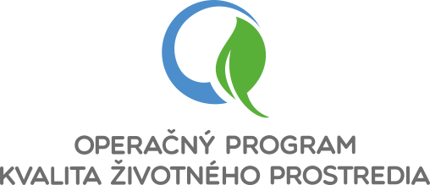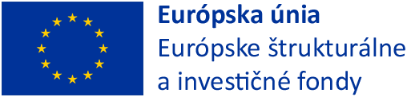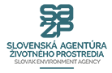

Zhodnocovanie biologicky rozložiteľnéhokomunálneho odpadu v obci Trakovice

Základné informácie o projekte:
Názov projektu: Zhodnocovanie biologicky rozložiteľnéhokomunálneho odpadu v obci Trakovice
Kód ITMS2014+: 310011B555
Prijímateľ: Obec Trakovice
Trakovice 38, 919 33 Trakovice, Slovenská republika
Miesto realizácie: NUTS II Západné Slovensko, Trakovice
Poskytovateľ: Ministerstvo životného prostredia Slovenskej republiky
Implementačná agentúra: Slovenská agentúra životného prostredia
Operačný program: OP Kvalita životného prostredia
Prioritná os: 1. Udržateľné využívanie prírodných zdrojov prostredníctvom rozvoja environmentálnej infraštruktúry
Špecifický cieľ: 1.1.1 Zvýšenie miery zhodnocovania odpadov so zameraním na ich prípravu na opätovné použitie a recykláciu a podpora predchádzania vzniku odpadov
Kód výzvy: OPKZP – PO1 – SC111 – 2016 – 11
Informácia o dátume začatia a ukončenia realizácie projektu: 1/2017-12/2017
Dátum podpisu Zmluvy o poskytnutí NFP s Poskytovateľom: 15.12.2016
Výška poskytnutého príspevku zo Zmluvy o poskytnutí NFP:
Celková výška oprávnených výdavkov: 278 202,90EUR
Maximálna výška NFP (95%): 264 292,75 EUR
Výška spolufinancovania (5%): 13 910,15EUR

Stručný popis a cieľ projektu:
Projekt sa plánuje uskutočniť v obci Trakovice a zameraný je na všetkých jeho 1532 obyvateľov. Obec má schválené VZN o nakladaní s komunálnymi odpadmi a drobnými stavebnými odpadmi. V obci sa vykonáva triedený zber odpadov. V súčasnosti v obci neexistuje obecné kompostovisko a ani nemá k dispozícií potrebné technické vybavenie na zhodnocovanie biologicky rozložiteľného komunálneho odpadu. Realizácia projektu pozostáva z výstavby malej kompostárne v obci, t.j. kompostárne určenej výlučne na
zelený odpad, ktorej ročná kapacita neprevyšuje 100t a z nákupu potrebnej techniky ako sú traktor, čelný nakladač, traktorový nákladný náves ,kompostovací voz, , štiepkovač a pod.

Projekt je spolufinancovaný Európskou úniou.

www.op-kzp.sk www.ec.europa.eu

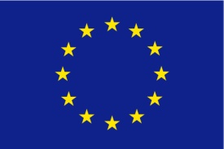
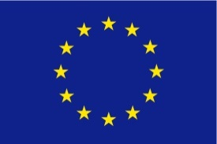
www.europa.eu
www.sazp.sk

